课题一 燃烧和灭火练习
班级 学号 姓名
教材基础
1、燃烧叫做：可燃物与 发生的一种 、 、 的氧化反应。P129
燃烧需要三个条件：1） 2） 3） 。P129
2、灭火的原理：1） ； 2） ；3） 。P130
综合练习
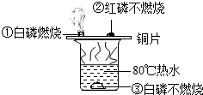
2、（2016•漳州）运用如图所示装置探究可燃物的燃烧条件，下列说法错误的是（ ）
A．①②现象对比，说明温度达到可燃物的着火点是燃烧条件之一
B．①③现象对比，说明有氧气参与是燃烧条件之一
C．白磷的着火点低于80℃
D.热水只起到加热作用

3、（2016•泰州）下列关于燃烧与灭火的说法，正确的是（ ）
A．放在空气的木桌椅没有燃烧，是因为木桌椅不是可燃物
B．防止森林大火蔓延，开挖隔离带，是为了将可燃物与火隔离
C．油锅着火，用锅盖盖上，是为了降低可燃物的温度
D．住房失火，消防队员用水扑灭，是为了降低可燃物的着火点
4、（2017自贡）目前,许多烧烤店都改用机制炭作燃料,引燃机制炭可以使用固体酒精,盖灭机制炭可以使用炭灰,下列有关说法错误的是 ( )
A、酒精的燃烧是为了升高温度 B、炭灰可以隔绝空气而使机制炭熄灭
C、机制炭做成空心可以增大与空气的接触面积 D、酒精的燃烧会升高机制炭的着火点
5、《三国演义》中的赤壁之战，曹操率百万水师乘船横渡长江，声势浩大，却被周瑜的火攻和孔明借来的东风烧的大败而逃。用燃烧的三要素回答以下问题
（1）周瑜使用了火箭射进曹操的连环木船，火箭能使木船着火的原因是
（2）起火后曹军的部分船只逃脱，这些船没被烧的原因是
（3）.孔明借来的东风不仅使火势吹向了曹营，还为燃烧提供了 ，使火势烧得更旺
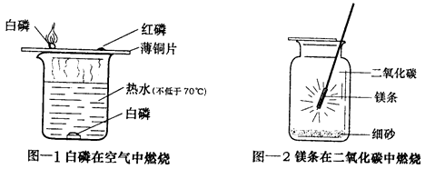
6、某实验小组为探究可燃物燃烧的条件进行了下面的两个实验：（1）按图—1实验（着火点：白磷40℃，红磷240℃；水温不低于70℃）可观察到：铜片上白
磷发生燃烧，红磷和水中的白磷没有燃烧。
由此可得出的结论是：
；
（2）按图—2实验（集气瓶底部铺有少量砂子）可观察到：镁条可以在二氧化碳气体中剧烈燃烧，集气瓶内部有黑色的碳和白色固体氧化镁生成。写出该反应的化学方程式 。
对照实验（1）、（2），你对燃烧和灭火有哪些新的认识？ 。

